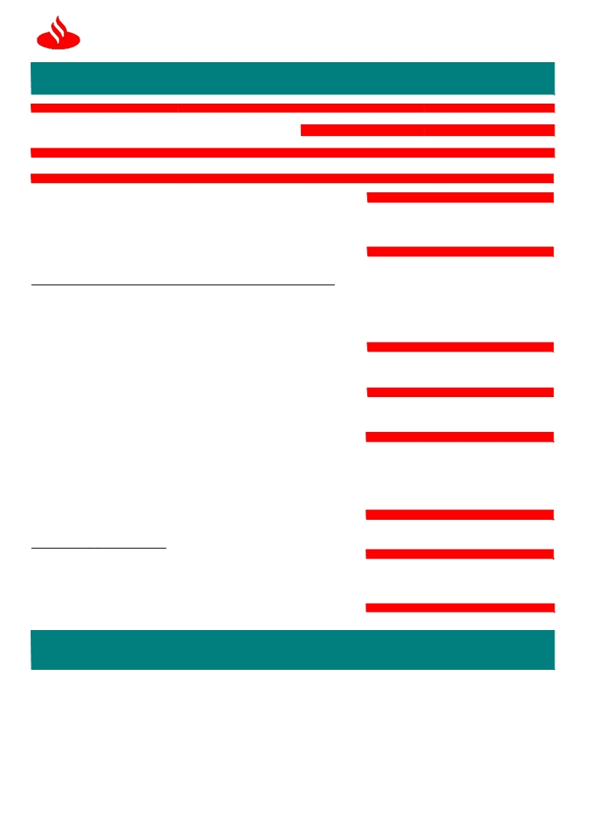
Santander
Banco Santander Chile
97.036.000 -K

COMERCIO

SEÑORES
IMPORTADORA CAPRILE SA
BLANCO 1623, OFICINA 1403
✗

EXTERIOR

FECHA EMISION FOLIO
15 de MARZO del 2016 F881435
SUCURSAL DEPARTAMENTO

VALPARAISO CHILE RUT : 796949805 563CTRO EMP VALPAR Prestamos

ASUNTO

AVISO DE FINANCIAMIENTO CONTADO DE IMPORTACIÓN

DETALLE

Estimado Cliente: DATOS BASICOS

SU REFERENCIA

Nos es muy grato informarles que hoy hemos otorgado el siguiente PAE, el cual ha sido
acreditado conforme a sus instrucciones.

Por comisiones y gastos hemos calculado los siguientes importes:
DETALLE DE COMISIONES Y GASTOS EN MONEDA NACIONAL
COMISIÓN $13,695.00
SWIFT $10,271.00

TOTAL CARGADO A : CUENTA CORRIENTE M/L $23,966.00

INFORMACIÓN ADICIONAL

NUESTRA REFERENCIA F881435
MONEDA USD
MONTO 39,200.00
VENCIMIENTO 12/09/2016
INDICADORES FINANCIEROS

TIPO DE CAMBIO PACTADO 1.000
PARIDAD 1.000

TASA INTERÉS

TASA FINAL 2.0800%
OTROS DATOS

BASE CALCULO INTERESES 360
DETALLE DESEMBOLSO

ABONO EN :

NÚMERO DE CTA.CTE 0000010988314
SUS CONTACTOS
Si requiere mayor información favor contactar a su Ejecutivo de Cuenta o Ejecutivo de Negocio Internacional.

CONTROL INTERNO
819/CRDCTO/V1

A través de Office Banking podrá obtener información de sus operaciones realizadas. En Cartola
de flujo se encuentra disponible liquidación contable y copia de Swift si corresponde. En Cartola
de Stock visualiza sus operaciones vigentes.
Este formulario no necesita firma manuscrita, los datos contenidos, han sido validados y autorizados por supervisores interno

